Comunicado de Imprensa
Matosinhos, 28 de outubro de 2019

Maior loja da marca em Portugal

Primark do NorteShopping já abriu
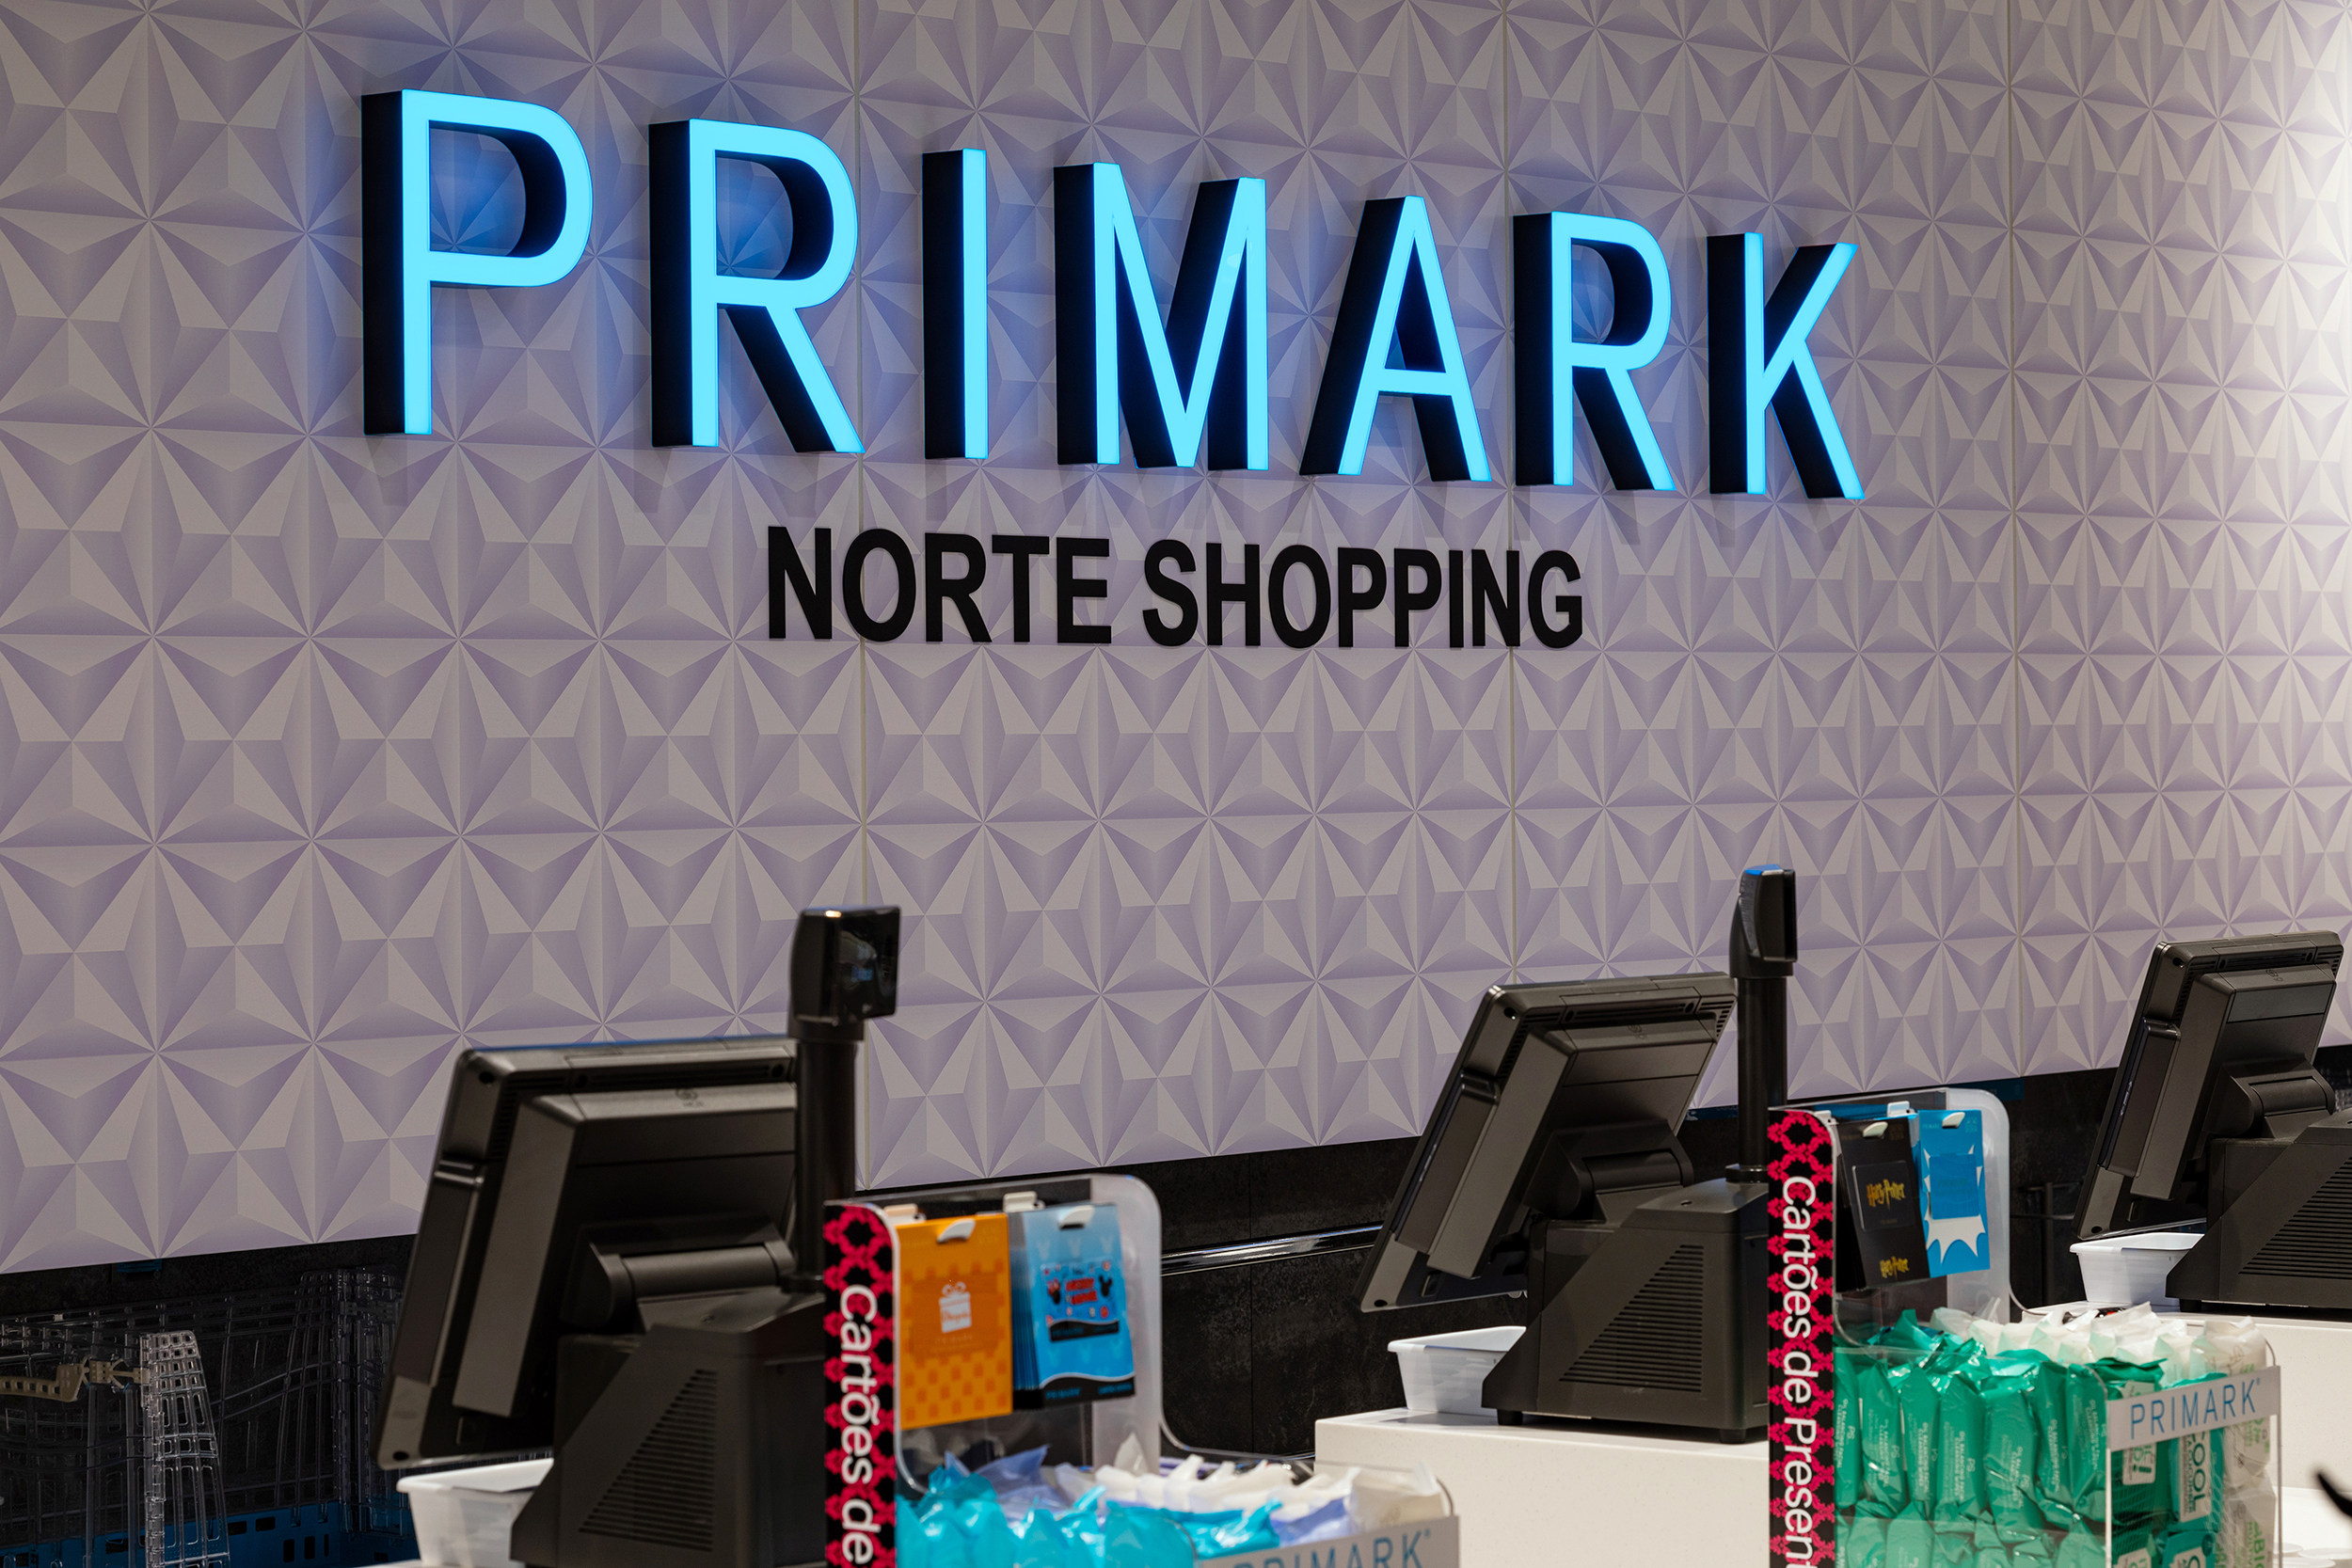
A renovação do NorteShopping continua em curso e as novidades não param de chegar. A Primark foi a mais recente inauguração. A maior loja da marca em Portugal está cheia de novidades imperdíveis e é mais um excelente argumento para visitar o NorteShopping e conhecer todas as novidades do centro que está ainda mais funcional e apelativo.

Presente no Centro desde 2014, a Primark mudou de localização e tem agora mais 57% de espaço, 5.138 metros quadrados, recebendo todas as novidades da marca em moda feminina, masculina e de criança, para além de calçado, acessórios, lingerie e artigos para a casa e que alberga agora o primeiro Beauty Studio em Portugal, um espaço de beleza que proporciona uma experiência exclusiva. Nesta nova loja também já estão disponíveis as novas gamas sustentáveis lançadas recentemente que incluem ganga, pijamas e roupa de cama em algodão 100% sustentável.

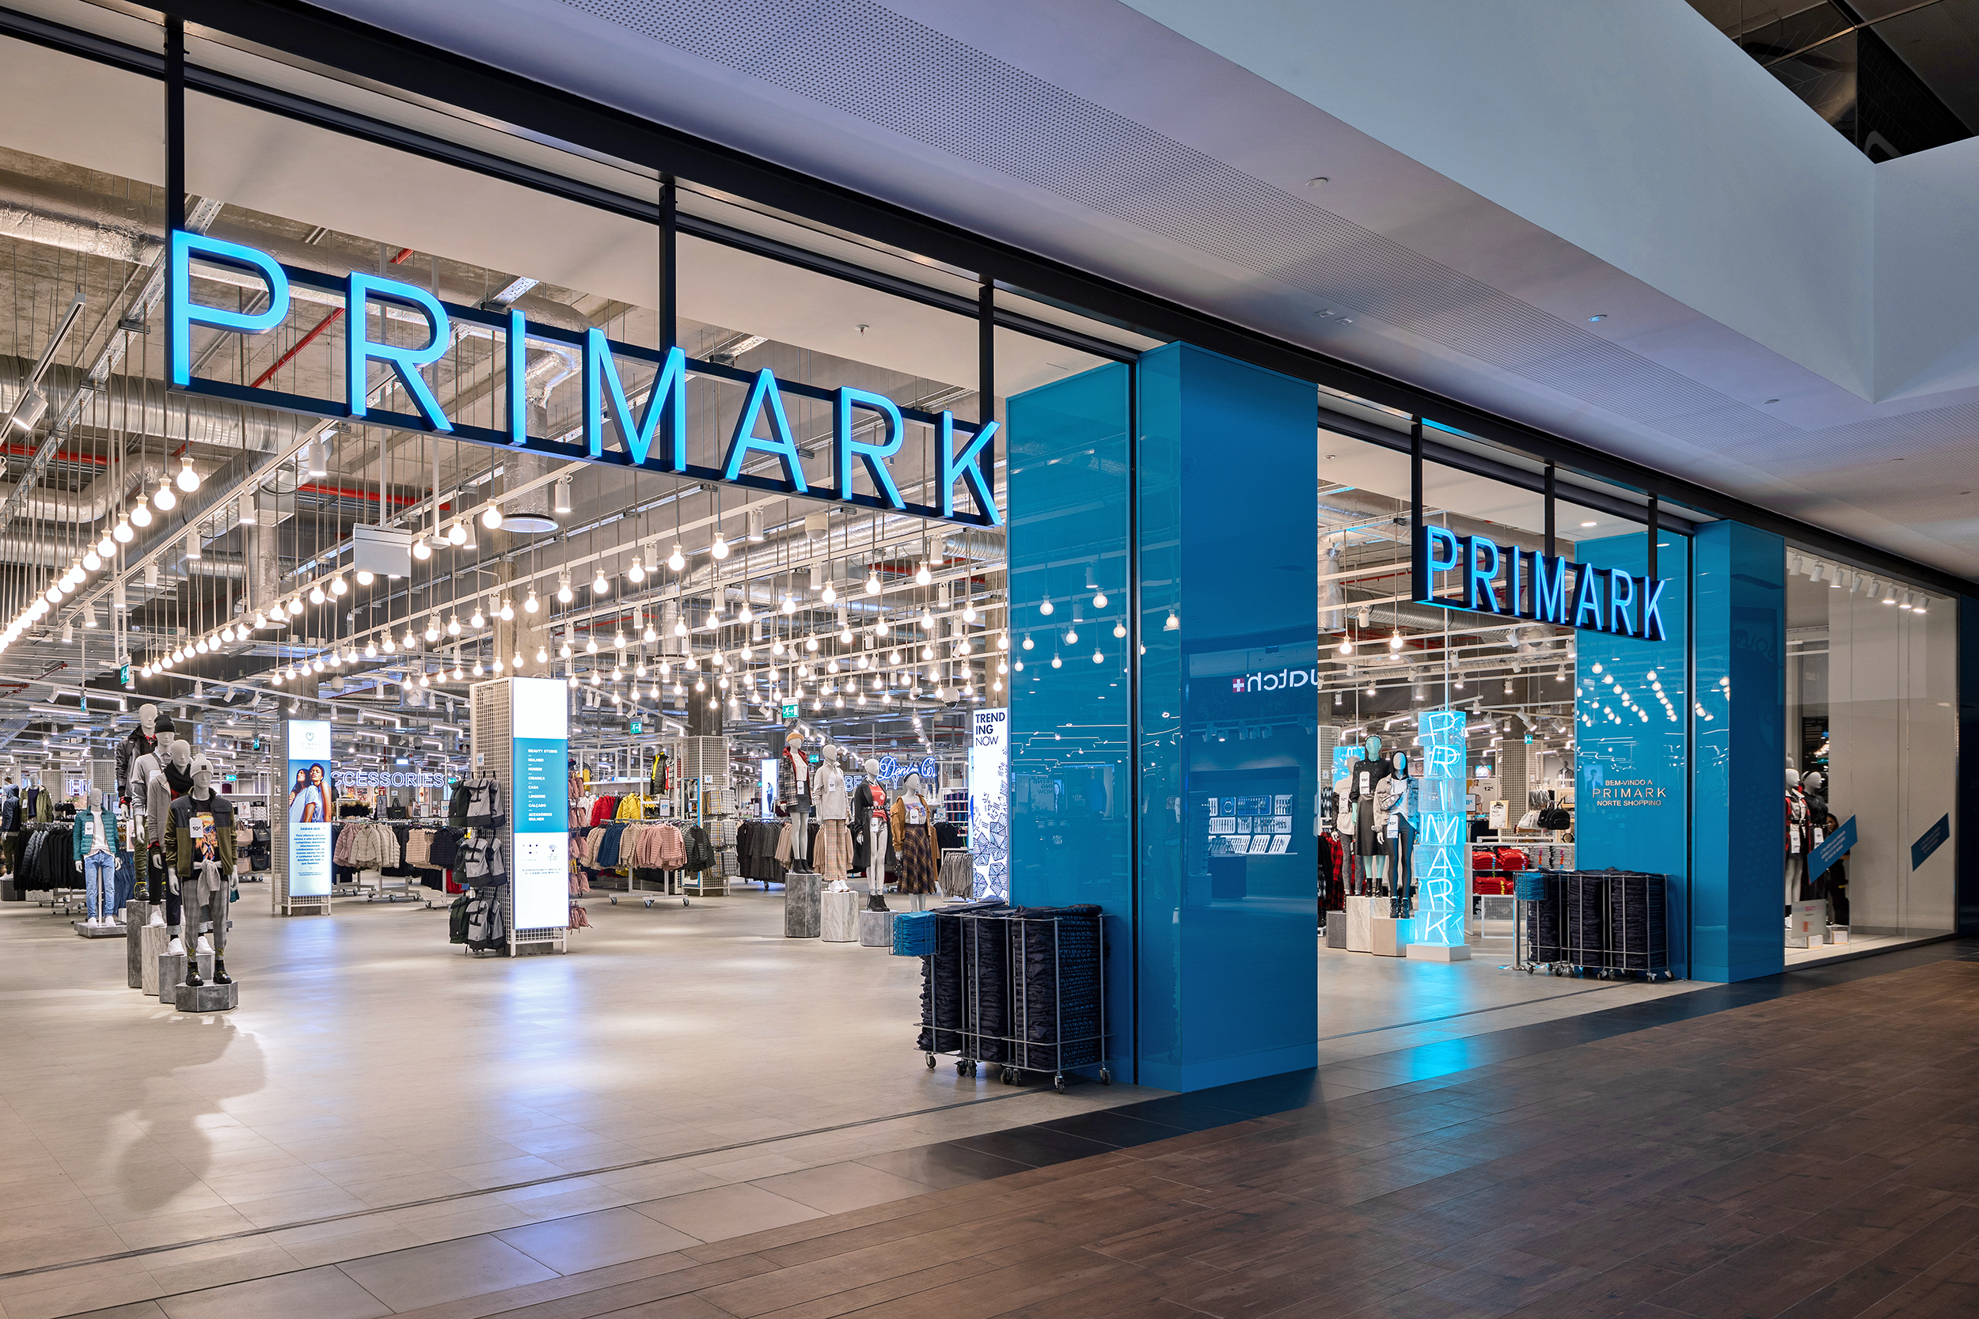
Ao acrescentar esta grande novidade ao seu portfólio de lojas, o NorteShopping reforça de forma clara a sua aposta em conceitos novos e diferenciadores que potenciam a experiência de quem o visita. Desde setembro que os visitantes podem desfrutar de um novo espaço de refeição – o The CookBook – com uma decoração vintage, confortável para trabalhar ou conviver, inspirada nos livros de receitas.
O NorteShopping tem agora uma oferta ainda mais ampla, está mais confortável, com a renovação de alguns espaços comuns e mais acessível com a criação de 850 lugares de estacionamento gratuito.

Sobre o NorteShopping
Inaugurado em outubro de 1998, o NorteShopping, reconhecido pela sua dimensão, diferenciação e caráter inovador, é líder na sua área de influência. Inspirado na temática da Indústria, as peças presentes na sua decoração, assim como a sua dimensão, fazem com que seja o único Centro do norte do país onde se pode encontrar uma enorme variedade de produtos e serviços. Atualmente dispõe de 229 lojas, numa Área Bruta Locável (ABL) de 54.630 m2, que garantem uma oferta comercial completa onde se podem encontrar marcas de prestígio, nacionais e internacionais, algumas das quais disponíveis só neste Centro.
Dispõe, também, de uma zona de restauração com mais de 30 espaços, oito salas de cinema, estacionamento gratuito, serviço VIP de estacionamento personalizado (Mr. Parking), recreio infantil (NorteLand) e Health & Fitness Club (Solinca). A sua localização estratégica constitui um fator diferenciador para quem o visita, já que conta com o apoio de uma vasta rede de transportes públicos e com uma estação de metro (Sete Bicas) que permite uma fácil deslocação para os principais pontos da cidade do Porto. O Centro conta, ainda, com um espaço para Exposição de Arte (Silo – Espaço Cultural), da autoria do Arquiteto Souto Moura, e que tem atraído, desde a sua inauguração em 1999, bastantes visitantes e, em particular, turistas. A par da experiência única de compras e de lazer que oferece aos seus clientes, o NorteShopping assume a responsabilidade de dar um contributo positivo para um mundo mais sustentável, trabalhando ativamente para um desempenho excecional nas áreas ambiental e social. Todas as iniciativas e novidades sobre o Centro podem ser consultadas no site www.norteshopping.pt, na mobile app (IOS e android) e na página de FaceBook em https://www.facebook.com/centronorteshopping.

Para mais informações por favor contactar:
Lift Consulting – Susana Lourenço
M: +351 914 409 595
Susana.lourenco@lift.com.pt

